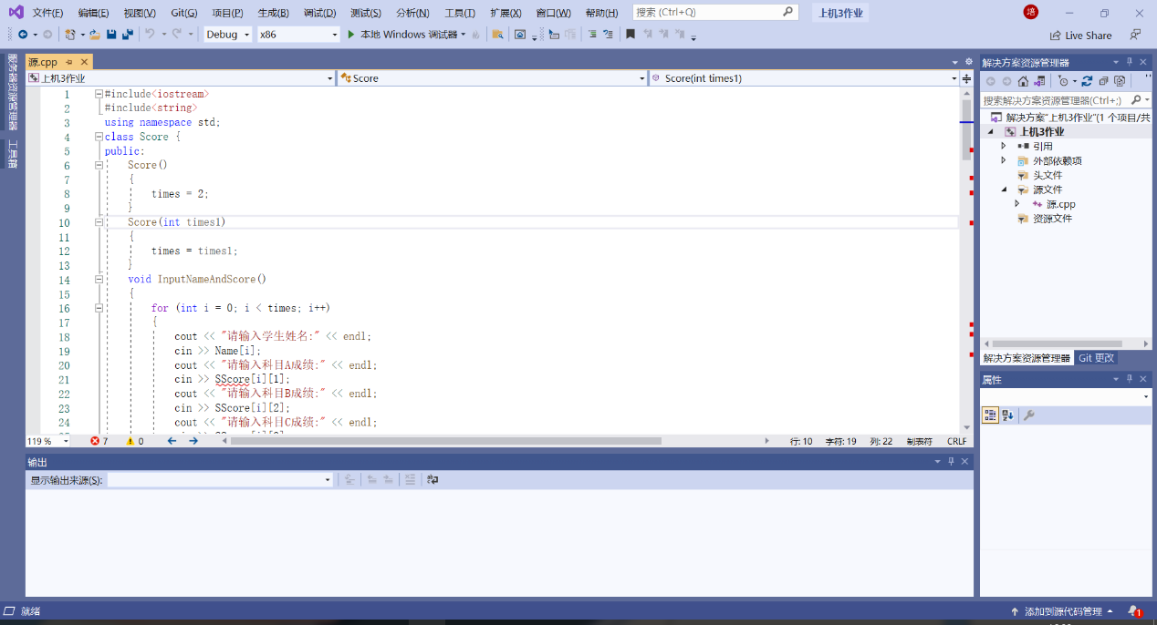**程序：**

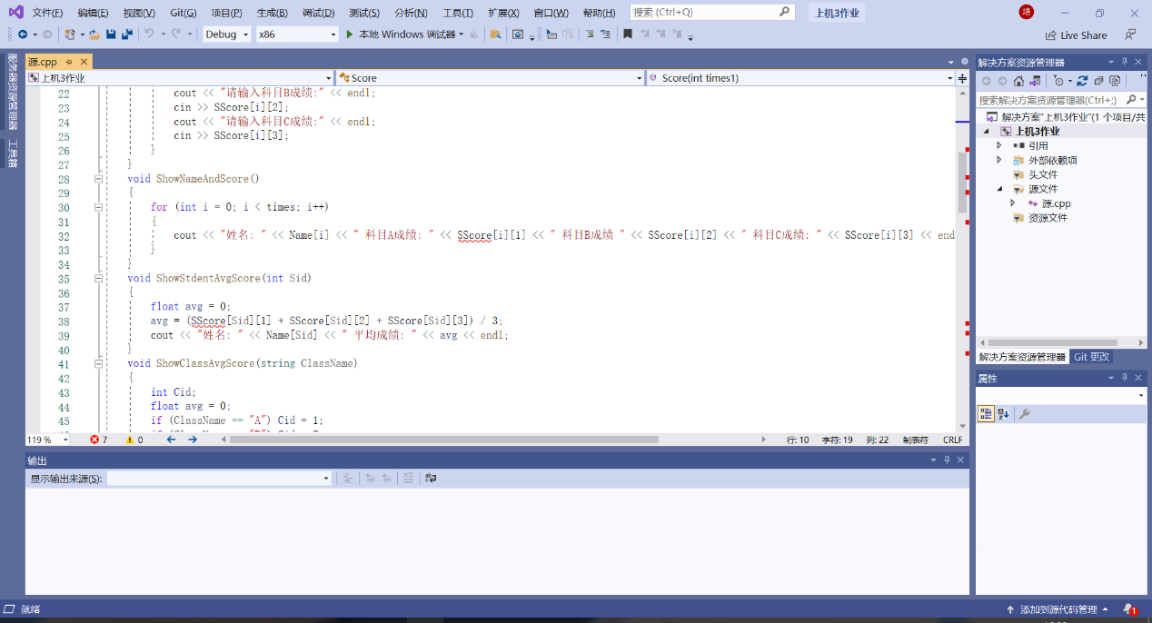

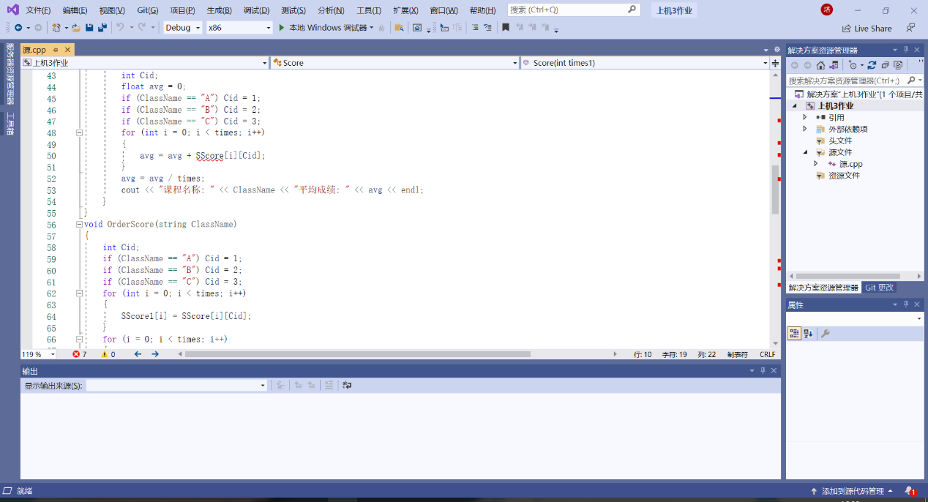

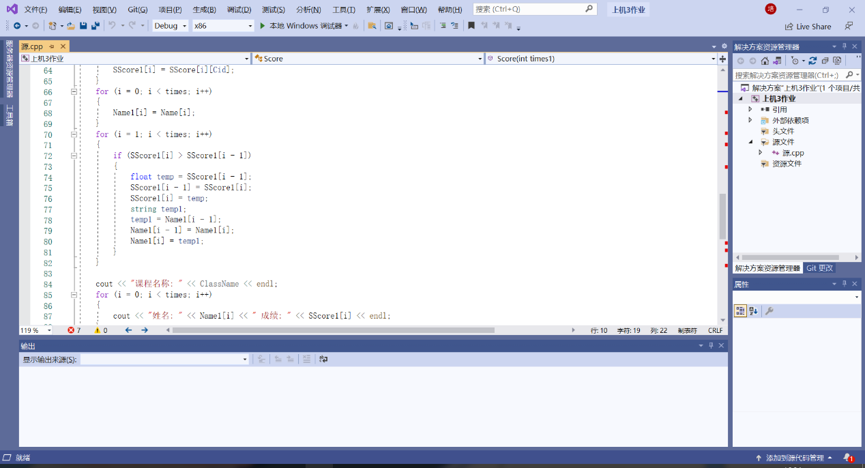

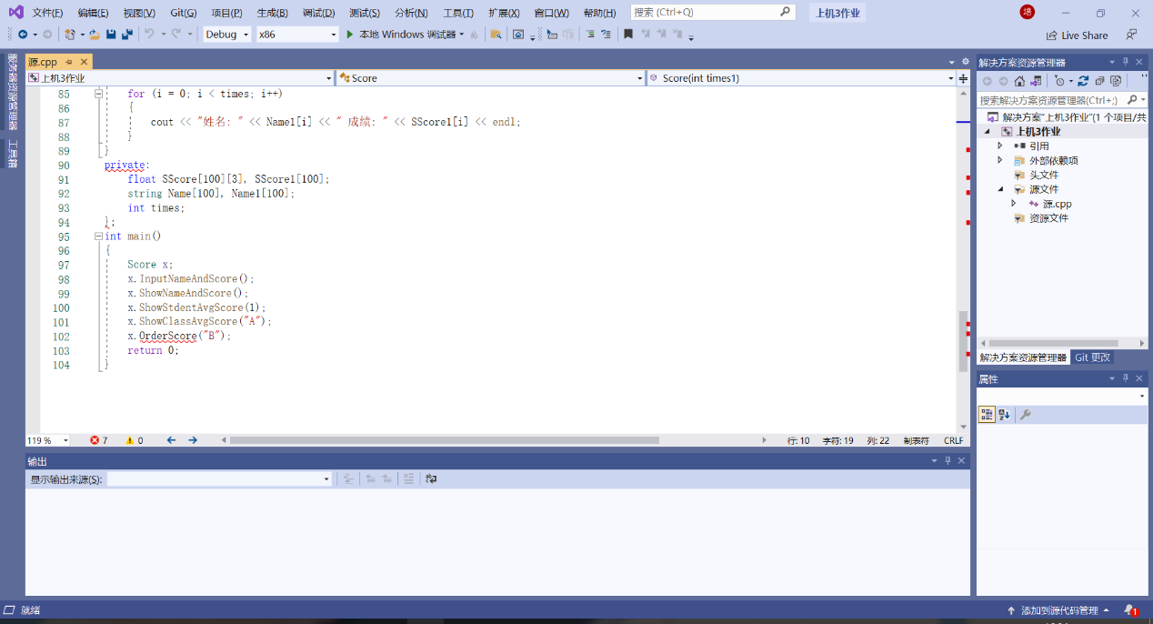

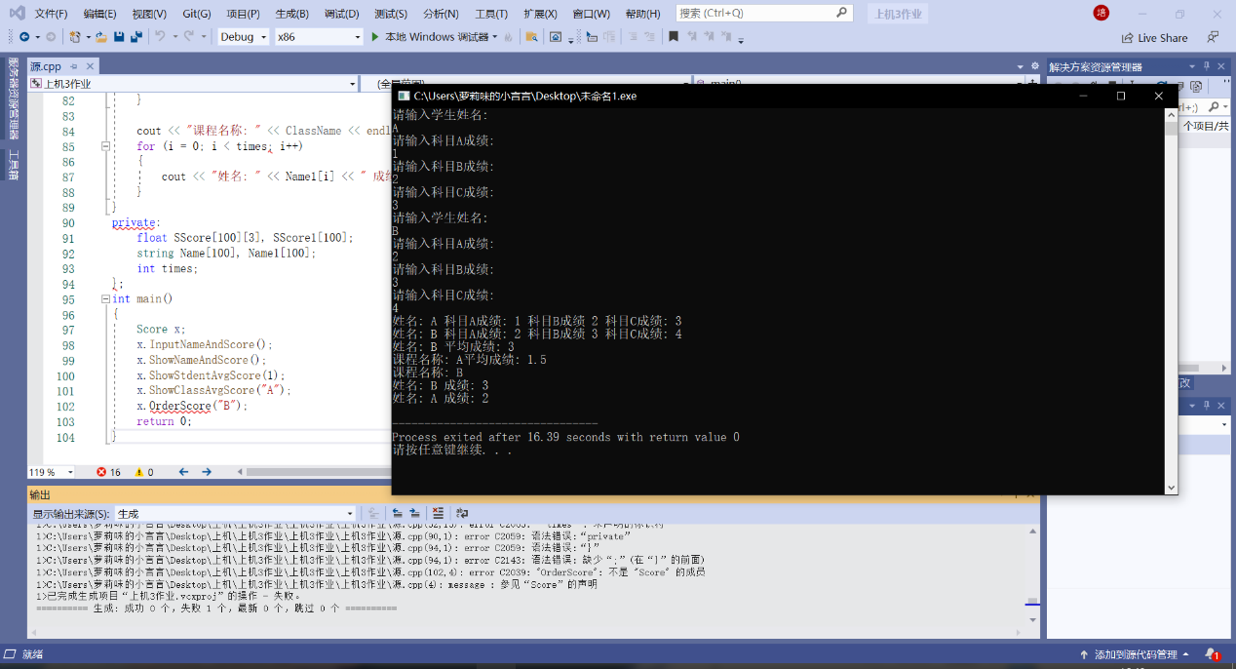**运行：**

**感想：**

本次上机课主要学习了构造函数和析构函数。

一开始老师先带我们复习了上节课编写的多文件程序，为我们讲解了编程的主要思路：1.输入五个数2.比较大小3.比较出最大最小值4.输出结果。给我们讲了子程序的调用并列举了其他同学在编写程序的时候出现的错误。

本节课我主要学习了类和对象的概念，掌握声明类和定义对象的方法，也学会了构造函数和析构函数的实现方法。

观察例程中的构造函数和析构函数的运行顺序，让我大致了解了本次课的实验内容。这次编写的程序需要创建一个Score类，对我来说难度稍微有点大，因为在课下没有及时复习巩固课上的知识，在编写程序的过程中犯了很多错误，比如类的末尾处忘记加“ ；“，只添加了函数声明，没有函数实现。但最终在同学的帮助下我及时的发现并将错误改正过来，完成了程序的编译运行。

Copyright ©2021-2099 Zhengyu Li. All rights reserved